资源管理模板设计文档

1.简介
资源管理模块中可以管理用户自己定义的资源，并且可以对这些资源进行授权。自定义资源只有auto属性为false的时候才在资源管理的资源树中出现，资源授权也是一样。每种自定义资源都能定义一组自己的操作。

2.功能设计
首先要维护自定义资源的类型，在config-manager.xml文件中添加一个资源类型和其对应的操作组。
例如：
<group id="group11" name="站点自身权限组">
<operation id="write" priority="10" name="浏览" />
</group>
<resource id="site" name="站点资源" class="resSiteTree.jsp" auto="true" system="cms">
<!--定义资源操作组-->
<operationgroup groupid="group11"/>
</resource>
上面auto属性必须为false时，这样这类资源只在资源管理中出现，资源授权也一样.
资源定义好之后进行授权，用户就可以在资源管理中维护这些自定义资源，并且可以对用户，角色，机构授权(机构授权是可选的，系统可能不需要机构授权，只有在允许机构授权的模式下才出现；对应的控制开关-<property name="enableorgrole" value="true"/>)

资源一但添加，资源名称不能修改

1.maintaindata属性说明：标明用户资源管理中是否维护数据，true表示维护数据，与auto属性一起使用，auto值必须为false。默认值为true。
2.system属性说明：标明该模块属于哪个系统，多个系统公用时用“，”分隔所属系统标识，默认值为system=”module”。
例：system=”系统标识符[,系统标识符2][ ,系统标识符3]…”
system=”cms”或system=”module,cms”
3.auto属性说明：标明在用户，角色，机构权限授权中是否出现。属性值为true在用户，角色，机构权限授予中出现，不在资源管理中出现。属性值为false与maintaindata一起使用，用来标识是否在资源管理中是否出现。auto默认值为false
例：auto=”false” maintaindata=”false”---资源管理中不出现即不做数据维护
auto=”false” maintaindata=”true”----资源管理中出现即需要数据维护

3.界面设计
1.新增资源界面：
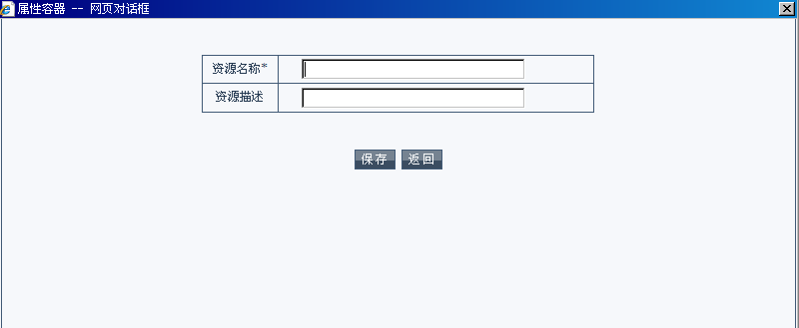
2.修改资源界面：
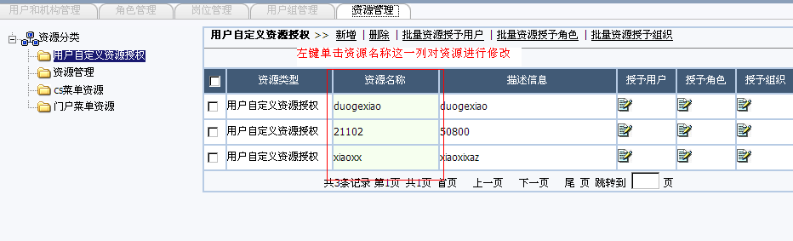
只能对资源描述进行修改，资源名称不能修改
3.资源授予用户，授予角色，授予组织单击资源列表中相应的列进行相应操作操作
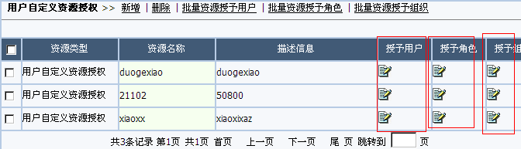
资源授予用户界面
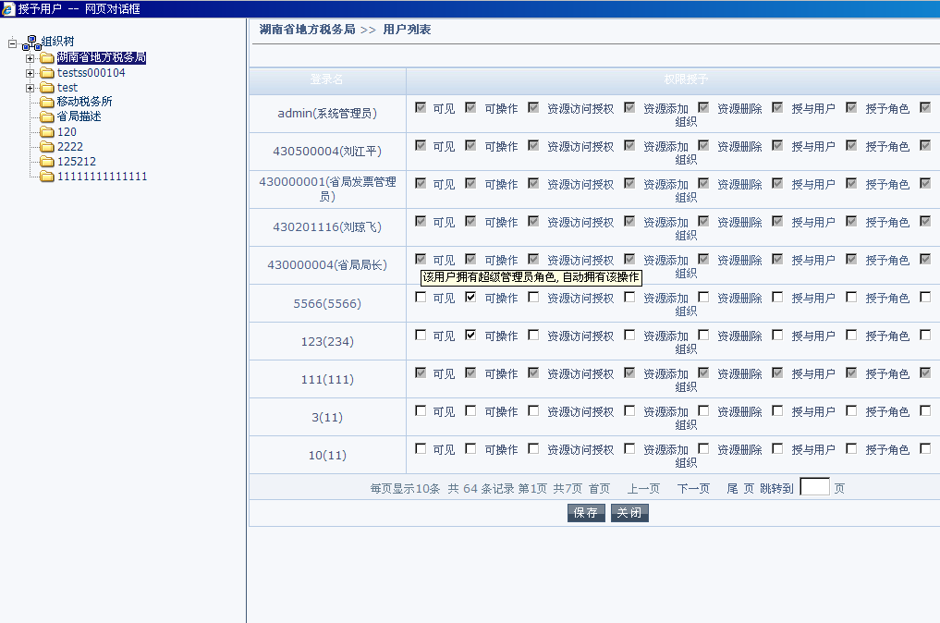
资源授予角色界面
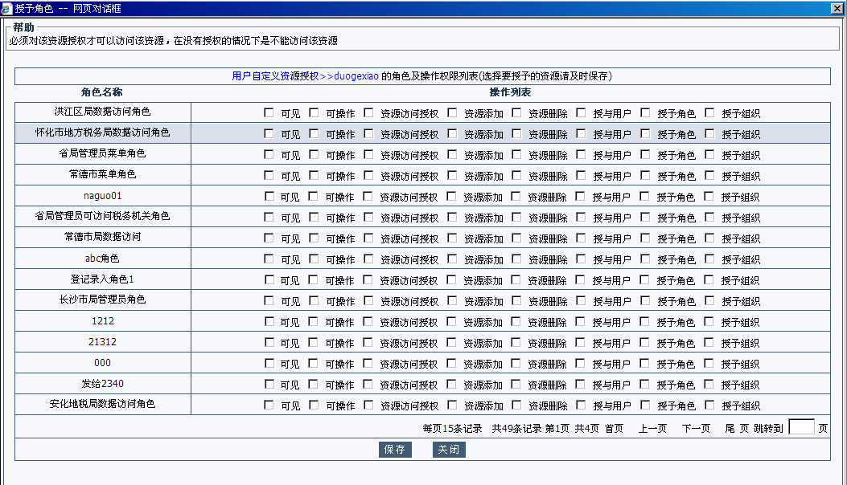
资源授予组织界面
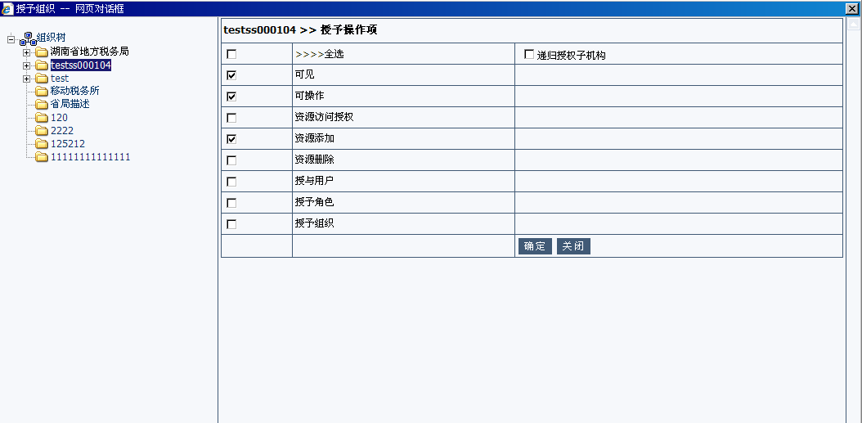

4.接口设计
资源权限授予接口：
/**
* 保存用户自定义资源操作项
* @param opids 选中的自定义操作ID
* @param roleIds 选中的自定义roleIds
* @param un_opids 未选中的自定义操作ID
* @param un_roleIds 未选中的自定义roleIds
* @param resIds 多个资源授予给多个用户或多个角色或多个机构
* @param types
资源类型--包括（用户：user;角色：role；机构：organization）
* @param restypeId 用户自定义资源的类型ID
* @param resName 用户自定义资源的描述
* @return
* @throws Exception
*/
public boolean saveRoleresop(String[] opids,String[] roleIds,
String[] un_opids,String[] un_roleIds,
String[] resIds,String types,String restypeId,String[] resName);

/**
* 保存用户自定义资源操作项
* @param opids 选中的自定义操作ID
* @param roleIds 选中的自定义roleIds
* @param un_opids 未选中的自定义操作ID
* @param un_roleIds 未选中的自定义roleIds
* @param resIds 多个资源授予给多个用户或多个角色或多个机构
* @param types
资源类型--包括（用户：user;角色：role；机构：organization）
* @param restypeId 用户自定义资源的类型ID
* @param resName 用户自定义资源的描述
* @return
* @throws Exception
*/
public boolean saveBatchRoleresop(String[] opids,
String[] roleIds,String[] un_opids,String[] un_roleIds,
String[] resIds,String types,String restypeId,String[] resName);

/**
* 批量保存用户自定义资源操作项给机构-机构游递归授予子机构的特殊授权
* @param opids 选中操作ID
* @param orgId 机构ID
* @param un_opids 没有被选中的操作ID
* @param resIds 资源ID
* @param types 资源类型
* @param restypeId
* @param resName
* @param isRecursion 是否递归授予子机构
* @return
*/
public boolean saveBatchOrgRoleresop(String[] opids,
String orgId,String[] un_opids,String[] resIds,
String types,String restypeId,String[] resName,
boolean isRecursion);

/**
* 保存用户自定义资源操作项给机构-机构游递归授予子机构的特殊授权
* @param opids 选中操作ID
* @param orgId 机构ID
* @param un_opids 没有被选中的操作ID
* @param resIds 资源ID
* @param types 资源类型
* @param restypeId
* @param resName
* @param isRecursion 是否递归授予子机构
* @return
*/
public boolean saveOrgRoleresop(String[] opids,String orgId,
String[] un_opids,String[] resIds,
String types,String restypeId,String[] resName,
boolean isRecursion);

5.库表设计
create table TD_SM_RES
(
RES_ID VARCHAR2(50) not null,
RESTYPE_ID VARCHAR2(50),
TITLE VARCHAR2(500),
ROLE_USAGE VARCHAR2(1),
PARENT_ID VARCHAR2(50),
PATH VARCHAR2(1000),
MARKER VARCHAR2(200),
RESERVED1 VARCHAR2(200),
RESERVED3 VARCHAR2(200),
RESERVED4 VARCHAR2(200),
RESERVED5 VARCHAR2(200),
ATTR1 VARCHAR2(200),
ATTR2 VARCHAR2(200),
ATTR3 VARCHAR2(200),
ATTR4 VARCHAR2(200),
ATTR5 VARCHAR2(200),
ATTR6 VARCHAR2(200),
ATTR7 VARCHAR2(200),
ATTR8 VARCHAR2(200),
ATTR9 VARCHAR2(200),
ATTR10 VARCHAR2(200),
ATTR11 VARCHAR2(200),
ATTR12 VARCHAR2(200),
ATTR13 VARCHAR2(200),
ATTR14 VARCHAR2(200),
ATTR15 VARCHAR2(200),
ATTR16 VARCHAR2(200),
ATTR17 VARCHAR2(200),
ATTR18 VARCHAR2(200),
ATTR19 VARCHAR2(200),
ATTR20 VARCHAR2(200),
ATTR21 VARCHAR2(200),
ATTR22 VARCHAR2(200),
ATTR23 VARCHAR2(200),
ATTR24 VARCHAR2(200),
ATTR25 VARCHAR2(200),
ATTR26 VARCHAR2(200),
ATTR27 VARCHAR2(1000)
)

